Лабораторная работа №1.

Требования:
- Выбрать направление продаж для своего магазина (магазин для питомцев, по продаже инструментов, продажа техники и т.д.)
- Создать минимум 3 таблицы с данными и заполнить 3 строчки данных в каждой таблице
Теория (все будет в картиночках):
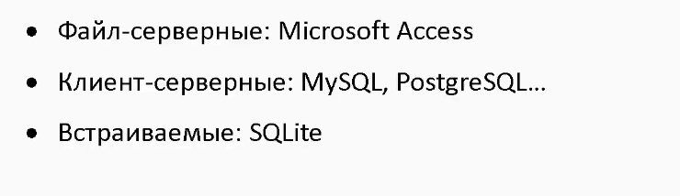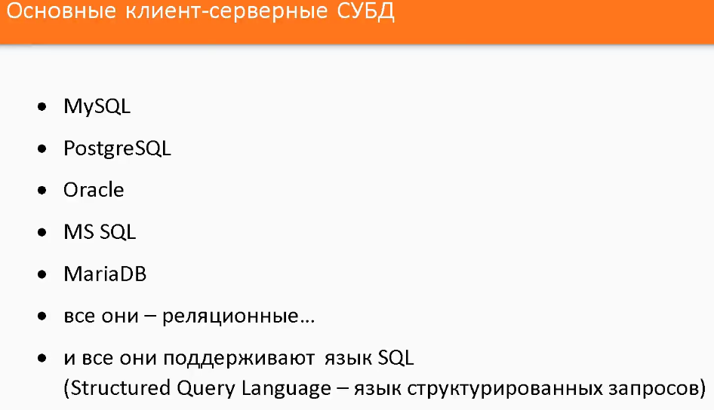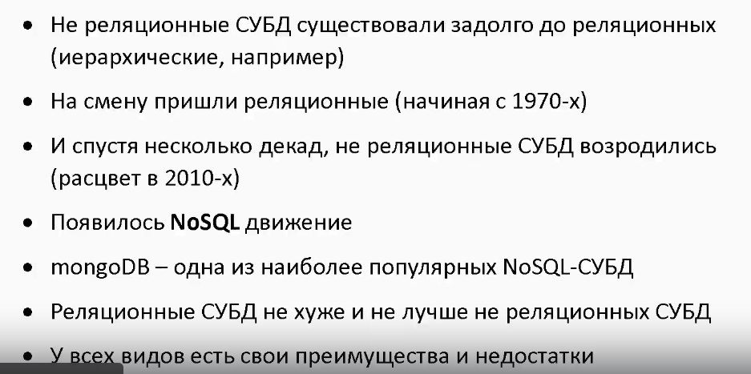
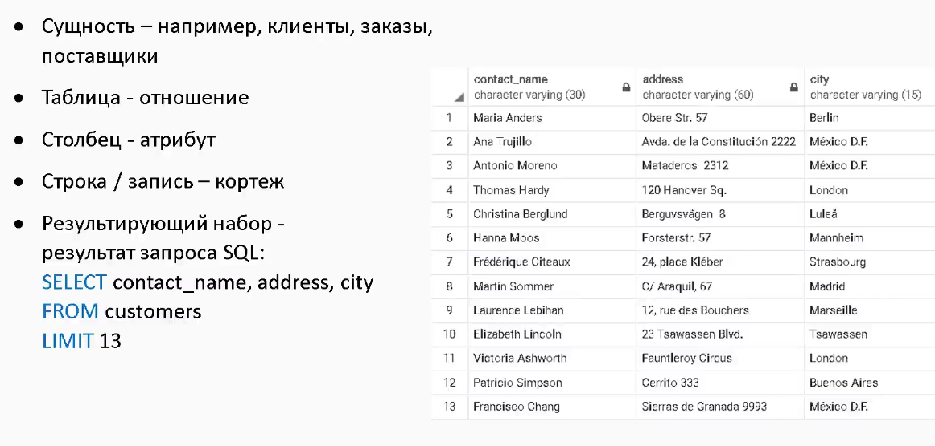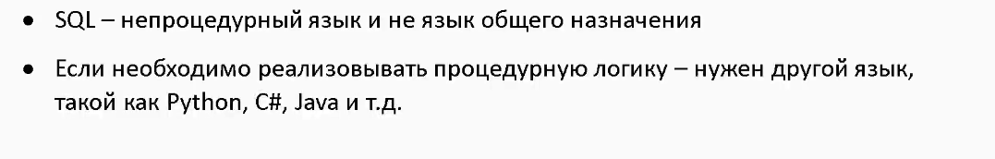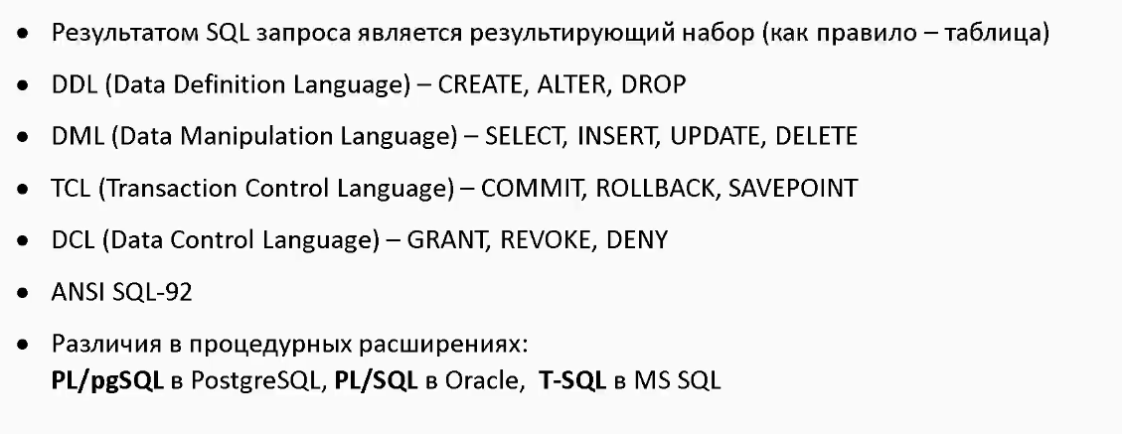
Практическая часть:
В конце установки программы не прожимайте галочку надо установку компонентов.

Создание таблицы:

Необходимо создать саму базу данных, проще всего это сделать не через код: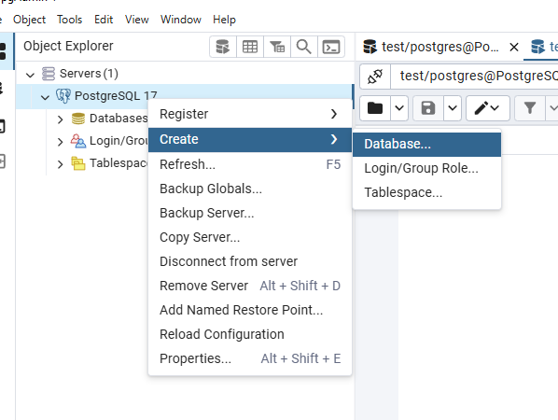
Пока, единственное, что необходимо настроить – это только название БД.

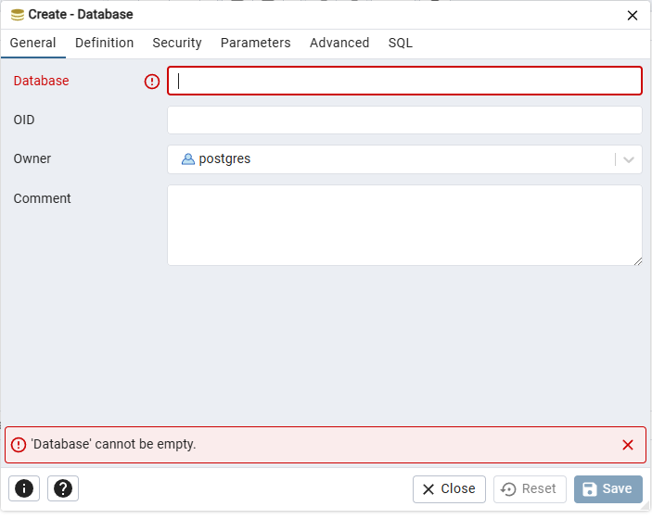

Само создание:
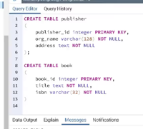
Вставка значений:
